СОГЛАСИЕ
работника, заключающего трудовой договор с Санкт-Петербургским государственным университетом, на обработку своих персональных данных

Я,____Хайтов Вадим Михайлович_______________________________________________
(фамилия, имя, отчество)
зарегистрированный по адресу_____СПб, пр. Энгельса 145-3-235___________________
Паспорт: серия__4016 _№_673337, выдан ТП №13 УФМС России по СПб и ЛО в Выборгском р-не СПб
Предоставляю (представил) следующие документы, содержащие мои персональные данные, для оформления приема на работу в Санкт-Петербургский государственный университет:
Документы | Сведения  о предоставлении документа  (да/нет)
Копия паспорта (или иного документа, удостоверяющего личность и дающего право на трудоустройство на территории Российской Федерации). | Да
Копия Свидетельства о постановке на учет в налоговом органе | Да
Копия Страхового свидетельства государственного пенсионного | Да
Копия военного билета | Да
Копия документов: - об образовании | Да
- ученом звании | Да
- ученой степени | Да
Копия свидетельства о рождении ребенка | Да
Трудовая книжка | Да
Справка о доходах по форме 2-НДФЛ | Да
Документы, содержащие информацию медицинского характера | Да
Фотография | Да
Документы о членстве в профессиональных союзах и иных общественных организациях | Да
Иные документы:

С Положением об обработке и защите персональных данных работников СПбГУ ознакомлен.
В целях реализации трудовых отношений с СПбГУ и выполнения требований законодательства Российской Федерации и иных нормативных актов даю согласие на обработку моих персональных данных (сбор, систематизацию, накопление, хранение, уточнение, изменение, использование, передачу, обезличивание, блокирование), в том числе на обработку в информационных системах СПбГУ, размещение на сайте СПбГУ и при публикации в средствах массовой информации, учрежденных СПбГУ.
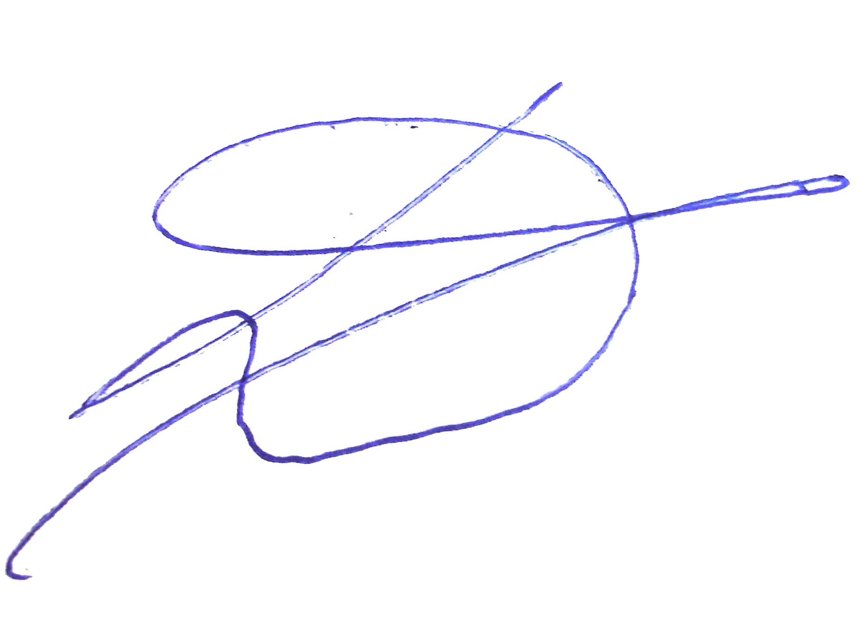
Согласие действует на весь срок заключенного со мной трудового договора и в течение 25 лет после его расторжения.
«__09_»_августа__2021___г. _________________________
(подпись работника)

СПбГУ (юридический адрес, 199034. Санкт-Петербург, Университетская наб.д.7/9,) в лице ведущего специалиста по кадрам ________________________________________________________________________________________
(обособленное структурное подразделение, Ф.И.О.)
____________________________________________________________________________________________________________
принимает в обработку представленные персональные данные работника СПбГУ, обязуется принимать организационно-технические меры по их защите от неправомерного или случайного доступа к ним уничтожения, изменения, блокирования, копирования, распространения, а также иных неправомерных действий.
СПбГУ при обработке персональных данных в информационных системах СПбГУ обеспечивает их безопасность и соблюдает режим конфиденциальности.
_________________________________/________
(подпись специалиста по работе с персоналом) (дата)

